**Soal Prioritas 1 (80)**

dari project yang telah kamu buat pada tugas sebelumnya, lakukan hal-hal berikut

1. Instal paket pada proyek Flutter menggunakan Flutter CLI: Instruksi: flutter packages get Contoh: flutter packages get

Ada 2 cara yaitu Flutter pub get dan flutter pub add

Flutter pub get

Pertama kita cari terlebih dahulu packages yang akan di tambahkan setelah itu di bagian installing ada dependencies di copy yang bawah nya

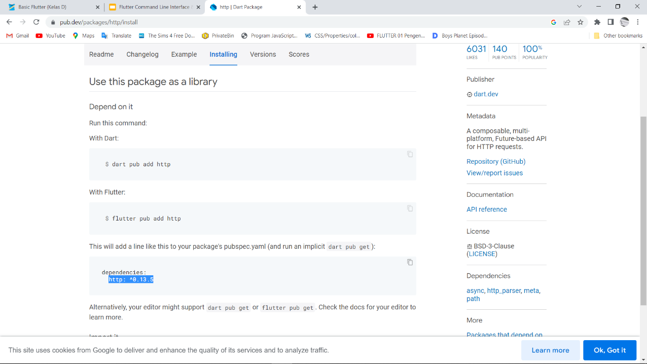

Buka project nya setelah itu buka file pubspec.yaml terus paste di bagian dependencies setelah itu buka terminal dan ketik flutter pub get untuk menginstal semua packages yang ditambahkan

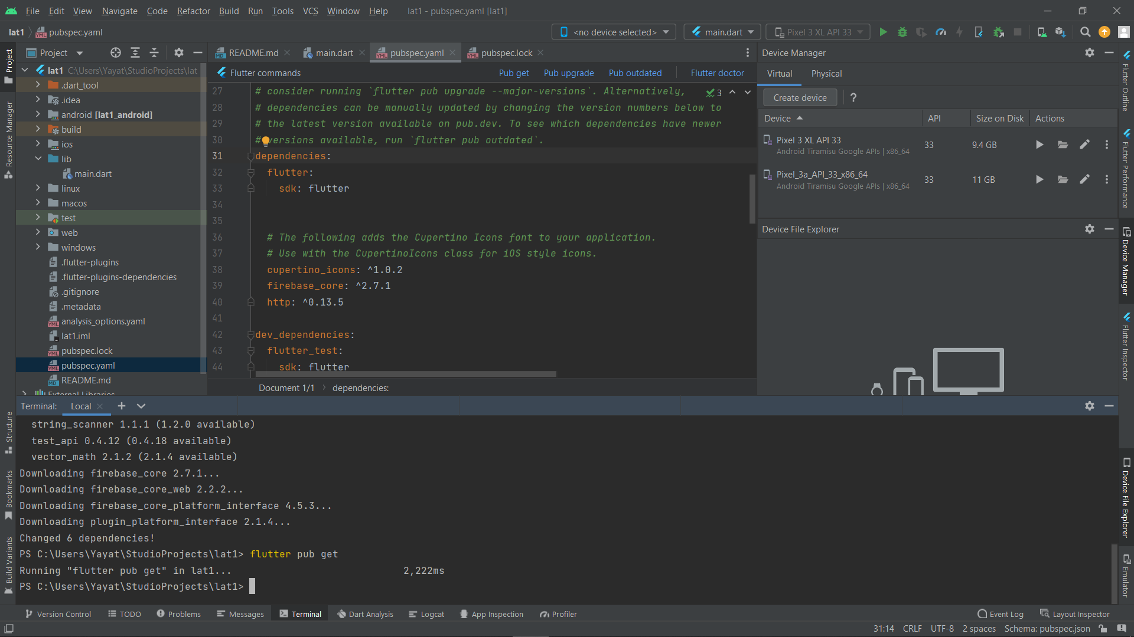

Flutter pub add

Pertama kita cari terlebih dahulu packages yang akan di tambahkan setelah itu kita copas nama packagesnya

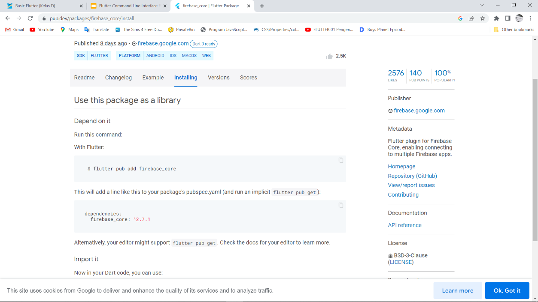

Lalu buka project nya setelah itu buka terminal dan ketik flutter pub add dan nama packagesnya secara otomatis akan terinstal packages tesebut

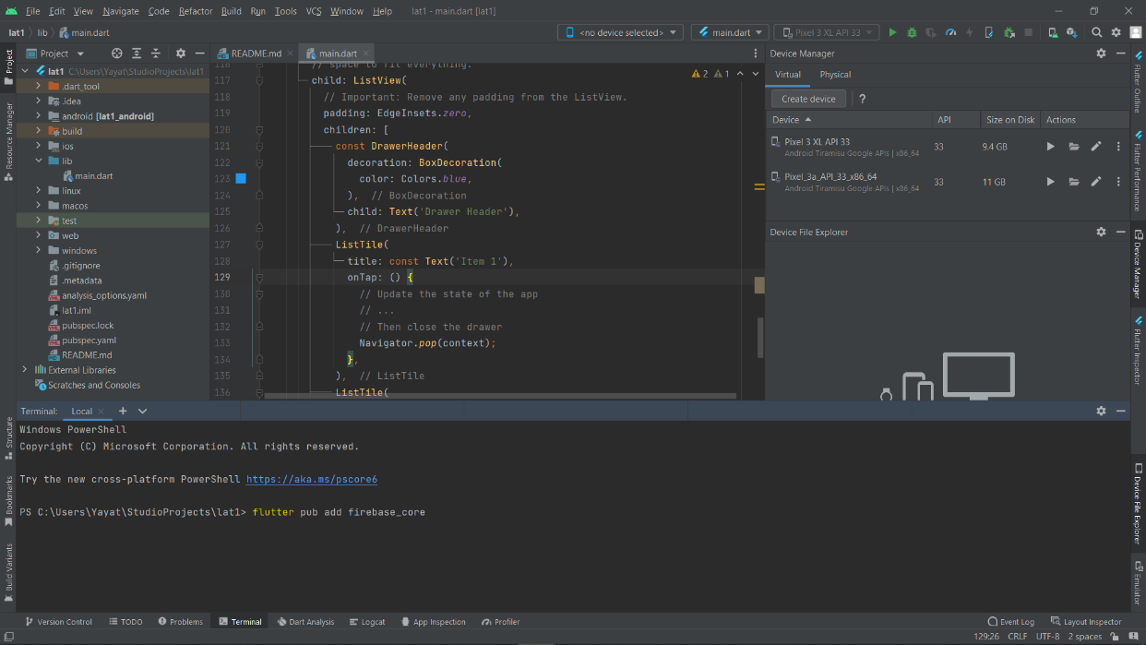

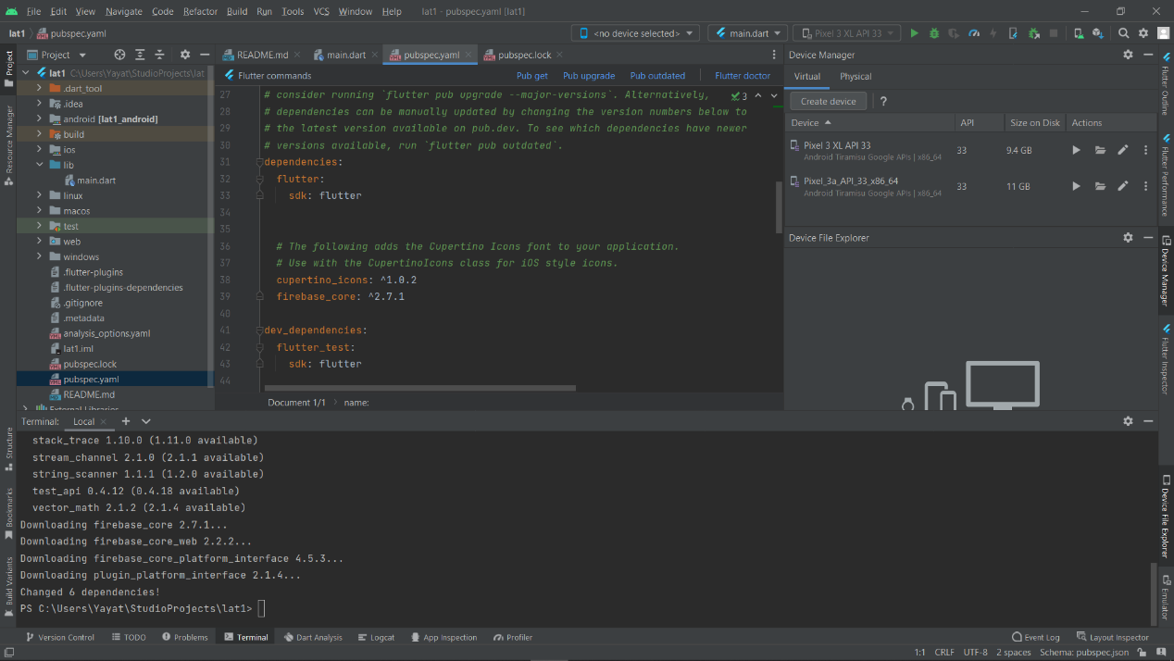

1. Hapus paket yang tidak digunakan pada proyek Flutter menggunakan Flutter CLI:

Menggunakan flutter pub remove

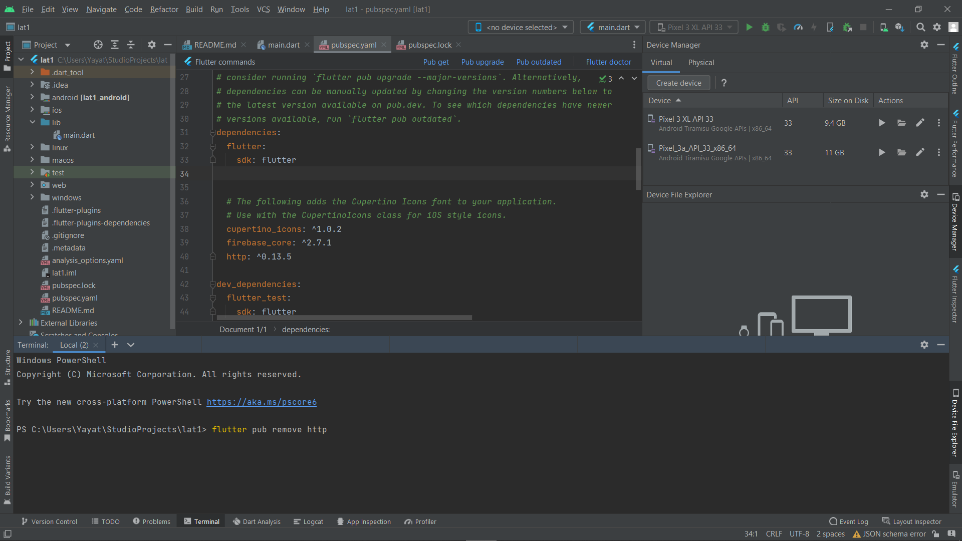

1. Aktifkan Hot Reload pada proyek Flutter menggunakan Flutter CLI:

Kalau di vscode bisa buka terminal terus pake r di android studio bis klik tanda merah

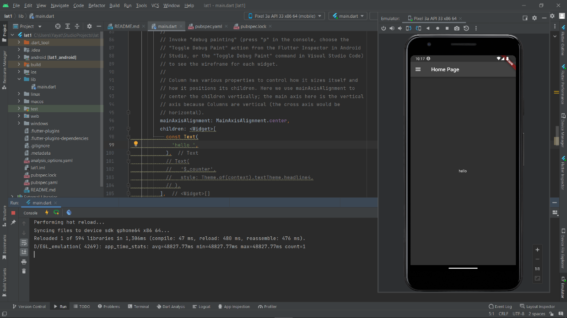

1. Buat APK atau IPA untuk proyek Flutter menggunakan Flutter CLI:

Menggunakan flutter build apk untuk android dan cukup memakan waktu yang lama

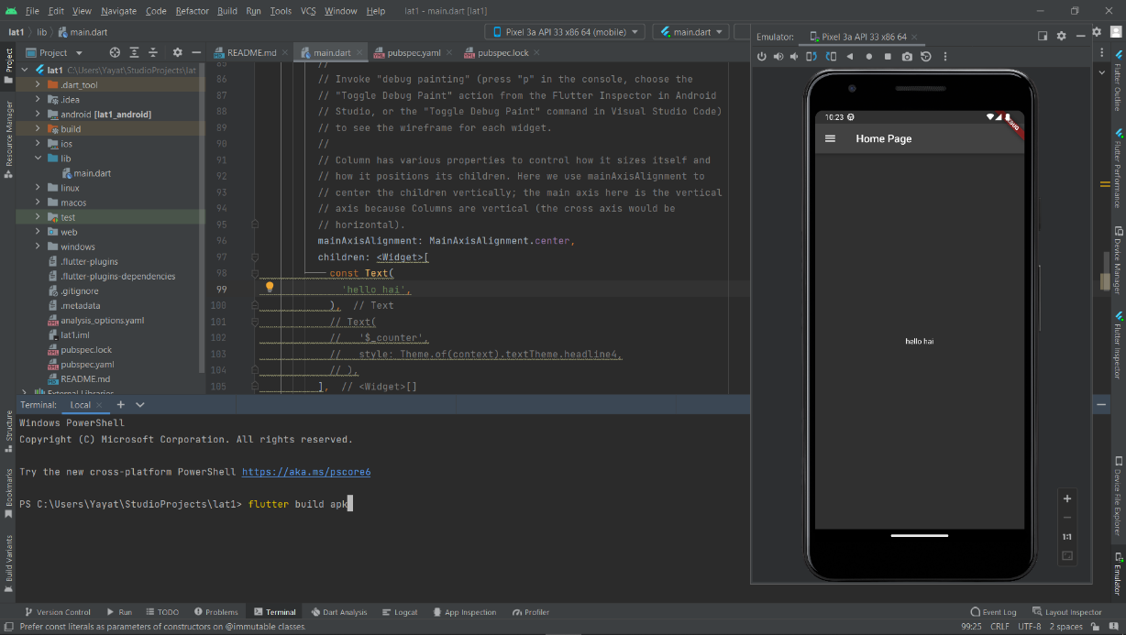

1. Bersihkan cache pada proyek Flutter menggunakan Flutter CLI:

Flutter clean 